# **טכנולוגיות אינטרנט מתקדמות - 61776 (WEB)**

**תרגיל בית מס' 2**

מגישים:

רותם פורת, 206607731

מעיין אביטן, 313550907

אופק בן אברהם, 313310559

גיא פריאנטה, 206132250

מור שמואל, 315040980

1. מהנדס המערכת הינו **אופק בן אברהם**.

|  |  |  |  |
| --- | --- | --- | --- |
| **שם חבר צוות** | **משימות שהוקצו** | **ממשק צוותי** | **משימות שהושלמו** |
| רותם פורת | 1. ארכיטקטורה של האתר. 2. מבנה מתקדם לדף הצגת קטגוריות + העלאת פוסט. | 1. ממשק עם מעיין, ולבסוף ממשק עם כל חברי הצוות. 2. ממשק עם מור, לבסוף ממשק עם כל חברי הצוות. | כלל המשימות מולאו. |
| מעיין אביטן | 1. ארכיטקטורה של האתר. 2. מבנה מתקדם לדף Login+Sign-up. 3. הכנת קובץ README. | 1. ממשק עם רותם, ולבסוף ממשק עם כל חברי הצוות. 2. ממשק עם אופק, לבסוף ממשק עם כל חברי הצוות. | כלל המשימות מולאו. |
| אופק בן אברהם | 1. חלוקת עבודה. 2. מבנה מתקדם לדף Login+Sign-up. 3. עבודה על הDB 4. דף about | 2. ממשק עם כל חברי הצוות.   1. ממשק עם מעיין וגיא, לבסוף ממשק עם כל חברי הצוות. | כלל המשימות מולאו. |
| גיא פריאנטה | 1. דיאגרמת useCase המתארת את השימוש באתר. 2. עבודה על הDB | 1. ממשק עם מור, לבסוף ממשק עם כל חברי הצוות. 2. ממשק עם אופק, לבסוף ממשק עם כל חברי הצוות. | כלל המשימות מולאו. |
| מור שמואל | 1. דיאגרמת useCase המתארת את השימוש באתר. 2. מבנה מתקדם לדף הצגת קטגוריות + העלאת פוסט. | 1. ממשק עם גיא, לבסוף ממשק עם כל חברי הצוות. 2. ממשק עם רותם, לבסוף ממשק עם כל חברי הצוות. | כלל המשימות מולאו. |

2. ארכיטקטורה של האתר:

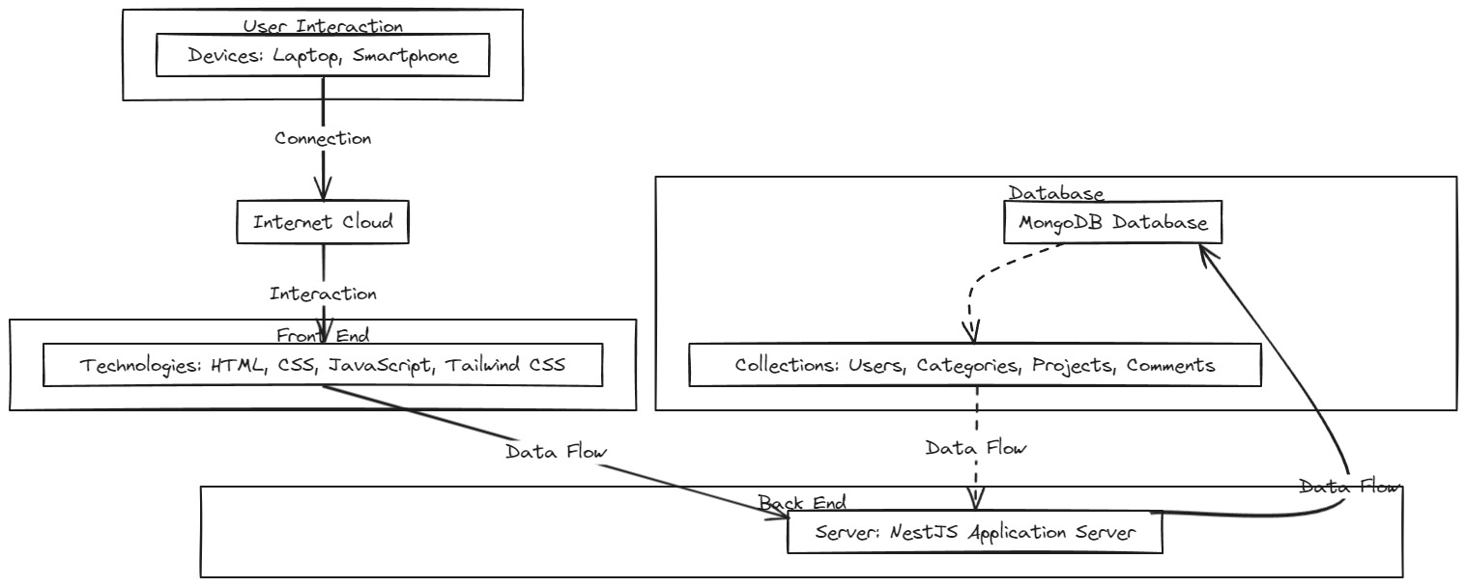

3. דיאגרמת use case המתארת את השימוש באתר:

